**BÀI TẬP : MỘT SỐ BÀI TẬP VỀ THỐNG KÊ**

**Bài 1**

Cho các số liệu thống kê ghi trong bảng sau

Tuổi thọ của 3030 bóng đèn điện được thắp thử (đơn vị: giờ)

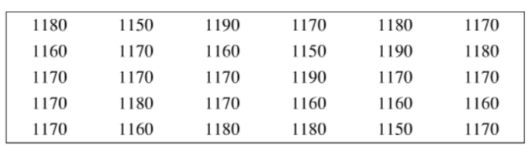

a)Lập bảng phân bố tần số và bảng phân bố tần suất.

b) Dựa vào kết quả của câu a), hãy đưa ra nhận xét về tuổi thọ của các bóng đèn nói trên

**Phương pháp giải:**

Trước hết ta kể ra các giá trị khác nhau là 1150,1160,1170,1180,11901150,1160,1170,1180,1190.

Với mỗi số liệu khác nhau ta đếm xem số ấy xuất hiện bao nhiêu lần trong bảng để có tần số của giá trị ấy.

Tính tần suất tương ứng.

**a)Lời giải chi tiết:**

Bảng phân bố tần số, tần suất:

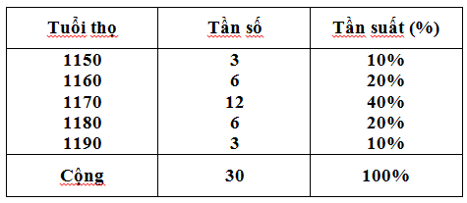

**b)Lời giải chi tiết:**

Nhận xét: phần lớn các bóng đèn có tuổi thọ từ 11601160 đến 11801180 giờ.

**Bài 2**

Cho bảng phân bố tần số ghép lớp sau

 Độ dài của 60 lá dương xỉ trưởng thành

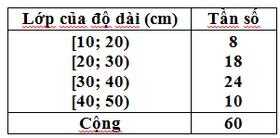

a) Lập bảng phân bố tần suất ghép lớp.

b) Dựa vào kết quả của câu a), hãy nêu rõ trong 60 lá dương xỉ được khảo sát

Số lá có độ dài dưới 30cm30cm chiếm bao nhiêu phần trăm?

Số lá có độ dài trên 30cm30cm đến 50cm50cm chiếm bao nhiêu phần trăm?

Giải

**a)**Lập bảng phân bố tần suất ghép lớp.

**Lời giải chi tiết:**

Bảng phân bố tần suất ghép lớp:

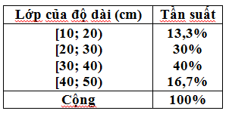

**b)**Dựa vào kết quả của câu a), hãy nêu rõ trong 60 lá dương xỉ được khảo sát:

Số lá có độ dài dưới 30cm30cm chiếm bao nhiêu phần trăm?

Số lá có độ dài trên 30cm30cm đến 50cm50cm chiếm bao nhiêu phần trăm?

**Lời giải chi tiết:**

Số lá có độ dài dưới 30cm chiếm: 13,3%+30%=43,3%.13,3%+30%=43,3%.

Số lá có độ dài trên 30cmđến 50cm chiếm: 100%−43,3%=56,7%.100%−43,3%=56,7%.

**Cách khác:**

Số lá có độ dài trên 30cm30đến 50cm chiếm: 40%+16,7%=56,7%40%+16,7%=56,7%.

**Bài 3**

Cho các số liệu thống kê ghi trong bảng sau

Khối lượng của 3030 củ khoai tây thu hoạch được ở nông trường TT (đơn vị: g).

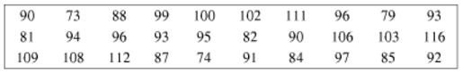

Lập bảng phân bố tần số và tần suất ghép lớp, với các lớp sau

 [70;80);[80;90);[90;100);[100;110);[70;80);[80;90);[90;100);[100;110);[110;120][110;120].

Giải

**Lời giải chi tiết**

Bảng phân bố tần số và tần suất ghép lớp:

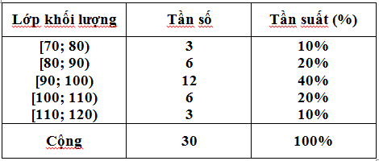

**Câu 4**

Cho các số liệu thống kê ghi trong bảng sau

Chiều cao của 3535 cây bạch đàn (đơn vị: mm)

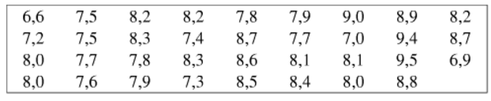

**a)**Lập bảng phân bố tần suất ghép lớp, với các lớp sau

[6,5;7,0);[7,0;7,5);[7,5;8,0);[6,5;7,0);[7,0;7,5);[7,5;8,0);[8,0;8,5);[8,5;9,0);[9,0;9,5][8,0;8,5);[8,5;9,0);[9,0;9,5].

b) Dựa vào kết quả của câu a), hãy nhận xét về chiều cao của 3535 cây bạch đàn nói trên

**Phương pháp giải:**

Dựa vào khái niệm tần số và tần suất ghép lớp sgk để làm.

**Lời giải chi tiết:**

a)Bảng phân bố tần số và tần suất ghép lớp.

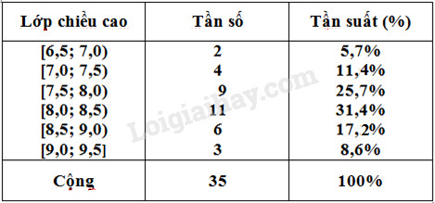

**b)**Dựa vào kết quả của câu a), hãy nhận xét về chiều cao của 3535 cây bạch đàn nói trên.

**Lời giải chi tiết:**

- Cây bạch đàn có chiều cao từ 7,0 m đến gần 8,5 m chiếm tỉ lệ chủ yếu.

- Các cây bạch đàn cao từ 6,5 m đến gần 7,0 m hoặc cao từ 9,0 m đến 9,5 m chiếm tỉ lệ rất ít.